Adalékok a dualizmuskori ruszin mozgalom történetéhez. Egy bírósági tárgyalás tanúságai
(Tudománykommunikációs hír)

A dualizmuskori ruszin mozgalom egyik érdekes történetéért az Osztrák-Magyar Monarchia legkeletibb tartományáig, a szomszédos Galíciáig kell utaznunk. A legkeletibb tartomány egyik legkeletibb települése volt Hnilicski, amely egészen közel feküdt az Orosz Birodalomhoz. E kicsinyke falu görögkatolikus egyházközsége nagy vihart kavart, amikor kifejezte szándékát, hogy szakít Rómával, s csatlakozik az ortodox orosz egyházhoz. A hnilicski parasztok szándéka mögött a bécsi lapok a cári kormány által támogatott pánszláv izgatás jeleit véltek felfedezni. 1882 nyarán a galíciai hatóságok tizenegy oroszbarát ruszint ültettek a vádlottak lembergi padjára, mondván, a cár segítségével akarják elszakítani Galíciát és Észak-Magyarországot a Monarchiától.
A vádlottak közé keveredett az az Adolf Dobrzánszky, aki 1849-ben császári-királyi biztosként egyengette a cári csapatok útját hazánkban. Régi ellenfele, Tisza Kálmán magyar miniszterelnök most nyilatkozatban állította róla, hogy az orosz kormány guruló rubeljeiből gazdagodott meg. Gyanús volt, hogy Dobrzánszky a lembergi per előtt egy évvel hagyta el zempléni birtokát, majd rögtön a lembergi oroszbarát kör elnökévé választották. Adolf a tisztelt bíróságot azzal nyugtatta, hogy ő csak népszerűsége áldozata. Otthon sokan látogatták, ami anyagilag igencsak megterhelte. Nem volt más kiút, Lembergbe költözött, ahol tovább üldözte popularitása: „minden délután bejárt a körbe whistezni, s ott az ilyen embert szeretik megnyerni.” Nem csoda, hogy egyből vezetőnek választották.
Dobrzánszky a bírósági tárgyalást arra használta fel, hogy szellemes megjegyzéseivel visszavágjon a magyar miniszterelnöknek. A ruszin vezető az esküdtek előtt egy 1849. évi augusztusi napjáról mesélt. Azt állította, hogy a Habsburgok biztosaként jelen volt, amikor a magyarok – köztük Tisza – felajánlották a Szent Koronát a Romanovoknak. E sorok nagy szenzációt keltettek a lembergi bíróságon. Dobrzánszky megnyilvánulásai már-már olyan témákat kezdtek feszegetni, amelyek érzékenyen érintették Bécs és Budapest kapcsolatát. A Bolond Istók című élclap a később felmentett ruszin vádlott és a magyar miniszterelnök „különös viszonyát” így jellemezte: „Dobrzánszkyt fogtam, de visz!...”

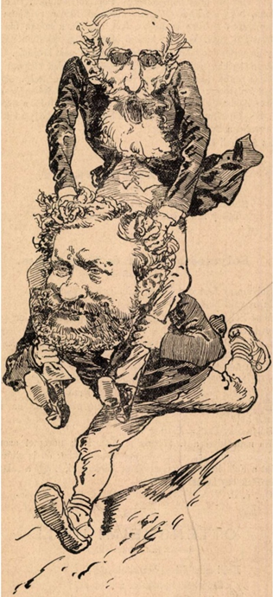

Molnár Ferenc

Az Innovációs és Technológiai Minisztérium ÚNKP-20-4 kódszámú Új Nemzeti Kiválóság Programjának a Nemzeti Kutatási, Fejlesztési és Innovációs Alapból finanszírozott szakmai támogatásával készült.

Fővárosi Lapok, 1882. június 22., 141. szám. 893.
Bolond Istók, 1882. június 25., 26. szám. 8.

